Муниципальное дошкольное образовательное учреждение
детский сад «Росинка»
г. Мышкин, Ярославская область

Публичный доклад

г. Мышкин, 2018 год

СОДЕРЖАНИЕ

1. Общие сведения об образовательном учреждении
1.1. Визитная карточка
1.2. Социальное партнерство ДОУ
1.3. Режим работы
1.4. Характеристика контингента воспитанников
1.5. Обеспечение безопасности

2. Ресурсное обеспечение образовательного процесса
2.1. Цели и задачи дошкольного учреждения
2.2. Программно-методические ресурсы, используемые в ДОУ
2.3. Кадровое обеспечение
2.3.1.Образовательный уровень педагогических работников
дошкольного учреждения
2.3.2. Квалификационный уровень педагогических работников
дошкольного учреждения
2.3.3.Распределение педагогических работников дошкольного
учреждения по стажу работы
2.3.4.Распределение педагогических работников по возрасту
2.4.Реализация приоритетных направлений
2.4.1.Физкультурно-оздоровительное направление.
2.4.2.Организация коррекционно-развивающей работы с воспитанниками.
2.4.3. Инновационная деятельность
2.4.4.Работа с одарёнными детьми через организацию дополнительно образовательной деятельности.
2.4.5.Работа с родителями воспитанников.
2.4.6. Повышение уровня квалификации педагогов ДОУ

3. Результативность образовательного процесса
3.1. Результаты образовательной деятельности
3.1.1.Уровень усвоения основной общеобразовательной
программы воспитанниками ДОУ за 2017-2018 учебный год

4. Материально-техническая база
4.1 Специально оборудованные помещения для организации образовательного процесса.
4.2.Оценка развивающей предметно-пространственной среды

5.Организация питания

6.Финансовое обеспечение функционирования и развития ДОУ
6.1.Отчет о расходовании средств за 2018 финансовый год

7 .Перспектива развития ДОУ

1. ОБЩИЕ СВЕДЕНИЯ ОБ ОБРАЗОВАТЕЛЬНОМ УЧРЕЖДЕНИИ

1.1. Визитная карточка

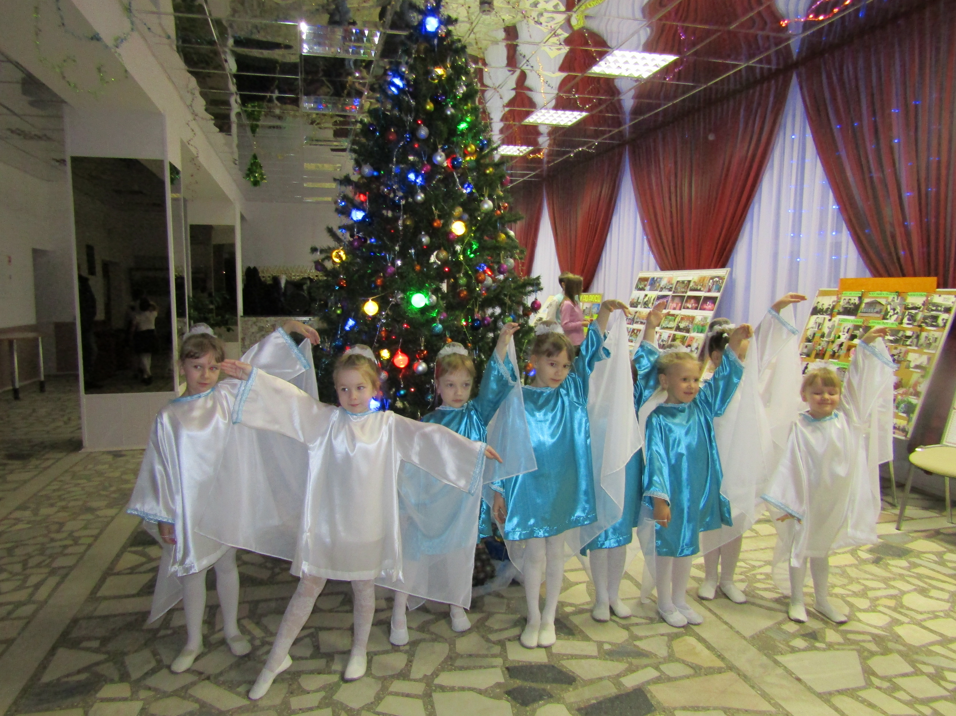

Юридический адрес:
152830,
РФ, Ярославская область, г. Мышкин
ул. Газовиков, д.25
Тел.: 2-12-61

Руководитель ДОУ: Грекова Светлана Васильевна
Образование: высшее педагогическое
Стаж в должности: 6 лет

Муниципальное дошкольное образовательное учреждение детский сад «Росинка» функционирует с 1985 года.

Учредитель: управление образования Администрации Мышкинского МР.

МДОУ детский сад «Росинка» – отдельно стоящее двухэтажное здание. Ближайшее окружение: Физкультурно-оздоровительный комплекс «Гладиатор», МДОУ «Петушок», МДОУ детский сад «Тополёк».

МДОУ детский сад «Росинка» имеет лицензию на осуществление образовательной деятельности

Лицензия Серия 76Л02 № 0000855
Регистрационный номер 93/16 от 16 февраля 2016 г.

Обеспечивает воспитание и обучение детей в возрасте с 1 года до 7-ми лет.

В настоящее время в детском саду функционируют:

5 групп для детей в возрасте от 1,4 до 7 лет:
- общеразвивающие – 3 группы,
из них общеразвивающая группа кратковременного пребывания – 1.
- комбинированного вида – 2 группы,

Численность детей на 01.09.2018 г. – 91 ребёнок.

Средняя наполняемость в группах:
Группа раннего дошкольного возраста (1 –3) «Непоседы» - 19;

Группа дошкольного возраста (3-4) «Пчёлки» – 23;

Группа дошкольного возраста (4-6) «Светлячок» (комбинированная) - 25;

Группа дошкольного возраста (6-7) «Весёлые мышата» (комбинированная) - 18

Группа кратковременного пребывания «Вместе с мамой» (1-3) - 6

1.2. Социальное партнерство ДОУ
МДОУ взаимодействует с управлением образования Администрации Мышкинского МР, с дошкольными образовательными учреждениями Мышкинского и Некоузского районов, с Мышкинской СОШ – для сохранения преемственности и непрерывности образовательного процесса; с детской библиотекой, музеями города, Детской музыкальной школой, с Детско-юношеской спортивной школой – для художественно-эстетического, социального, физкультурно-оздоровительного и культурно-нравственного развития детей.
МДОУ работает в тесной связи с детской поликлиникой – для осуществления профилактической, диагностической и лечебно-оздоровительной деятельности.
Учреждения образования

Мышкинская СОШ
ДДТ
ДЮСШ
МДОУ «Теремок», «Петушок», «Тополёк»
ЦО и ККО
ИРО
Некоузский МЦ
Детские сады п. Некоуз

Учреждения культуры

Библиотека
Дом культуры
Музыкальная школа

Органы управления образованием

управление образования администрации Мышкинского МР
Мышкинского МР

Учреждения здравоохранения

Мышкинская центральная районная больница

Управление социальной защиты населения

1.3. Режим работы дошкольного образовательного учреждения
Понедельник – пятница: с 7.00 до 19.00
Наш день начинается со свободного времени, проводимого ребенком по собственному выбору: игры и общение с детьми и взрослыми, уход за растениями в уголке природы.
Дети поощряются как к независимой работе, так и к работе в малых группах по их собственному выбору.

РЕЖИМ ДНЯ ДЛЯ ГРУПП ОБЩЕРАЗВИВАЮЩЕЙ НАПРАВЛЕННОСТИ
Режимные моменты | Ясли-первая  младшая  группа | 2  младшая група | Средне-Старшая  группа | Подготовительная  группа
Приход детей в детский сад,  свободная игра, самостоятельная деятельность | 7.00–8.00 | 7.00–7.55 | 7.00–8.10 | 7.00–8.25
Утренняя гимнастика  (инструктор по физвоспитанию) | 7.55 – 8.00 | 7.55 - 8.05 | 8.10-8.20 | 8.25-8.35
Свободная игра, самостоятельная деятельность | 8.00-8.10 | 8.05-8.25 | 8.20-8.30 | 8.35-8.40
Подготовка к завтраку, завтрак | 8.10–8.20 | 8.25–8.40 | 8.30–8.45 | 8.40–8.55
Игры, самостоятельная деятельность | 8.20–8.45 | 8.40–9.00 | 8.45–9.00 | 8.55–9.00
Организованная детская деятельность. Занятия со специалистами. | 8.45–9.15 | 9.00–10.20 | 9.00–10.30 | 9.00–11.00
Игры, самостоятельная деятельность | 9.15-9.30 | 10.20-10.40 | 10.30-10.50 | 11.00-11.20
Подготовка к прогулке, прогулка | 9.30–11.20 | 10.40–11.45 | 10.50–12.15 | 11.20–12.30
Возвращение с прогулки, самостоятельная деятельность | 11.20–11.30 | 11.45–12.10 | 12.15–12.25 | 12.30–12.40
Подготовка к обеду, обед | 11.30–12.00 | 12.10–12.40 | 12.25–12.50 | 12.40–13.00
Подготовка ко сну, чтение художественной литературы,  дневной сон | 12.00–15.00 | 12.40–15.00 | 12.50–15.00 | 13.00–15.00
Постепенный подъем, закаливающие процедуры,  самостоятельная деят-ть | 15.00–15.10 | 15.00–15.20 | 15.00–15.25 | 15.00–15.30
Полдник | 15.10–15.20 | 15.20–15.30 | 15.25–15.35 | 15.30–15.40
Игры, самостоятельная и организованная деятельность | 15.20–16.10 | 15.30–16.20 | 15.35–16.30 | 15.40–16.35
Подготовка к ужину, ужин | 16.10-16.25 | 16.20-16.35 | 16.30-16.50 | 16.35-16.55
Подготовка к прогулке, прогулка,самостоятельная деятельность, уход домой | 16.25–19.00 | 16.35–19.00 | 16.50–19.00 | 16.55–19.00
Выходные дни: суббота, воскресенье и праздничные дни

1.4. Характеристика контингента воспитанников

ДЕТИ

91

Пол
Здоровье

Мальчики

54 чел.

Девочки

37 чел.

I группа здоровья –

49
(54%)

II группа здоровья-

35
(38%)

III группа здоровья-

6
(7%)

V группа здоровья –

1
(1%)


1.5.Обеспечение безопасности образовательного учреждения.
1.Кнопка тревожной сигнализации.
Обслуживающая организация: Федеральное государственное унитарное предприятие «Охрана» МВД России по Ярославской области» Угличское отдения ФГУП «Охрана»
2.Организация связи – телефон.
3.Организация пропускного режима – вахтёр.
4.Автоматическая пожарная сигнализация и система оповещения людей о пожаре.
Обслуживающая организация: ООО «Связьмонтажсервис»
5.Имеются первичные средства пожаротушения: огнетушители (ОП – 13 штук, ОУ – 2 штуки)
6.Имеется пожарная декларация.
7.Разработан план эвакуации с инструкцией, определяющей действия персонала по обеспечению безопасной и быстрой эвакуации людей.
8.Разработана инструкция по действиям должностных лиц учреждений при угрозе или проведении террористического акта.
9.Имеется паспорт антитеррористической защищенности.
10.Пост охраны: в штате детского сада 3 сторожа.
11. Установлено видеонаблюдение.
12.Охрана труда и соблюдение правил техники безопасности.
Регулярно проводится инструктаж по правилам техники безопасности с различными категориями сотрудников детского сада;
13.Обеспечение правопорядка, соблюдение норм и правил поведения всеми участниками образовательного процесса.
В течение учебного года систематически проводились беседы по правилам дорожного движения, о безопасном поведении на воде, на дорогах, в походе, в быту.
14.Санитарная безопасность:
Санитарно-гигиеническое состояние всех помещений детского сада соответствует требованиям СанПиНа.
Организован процесс проветривания и обеспечивается необходимый тепловой режим в зимнее время; организован питьевой режим.
В летний период 2017 г. проводился косметический ремонт в здании: , проведен капитальный ремонт на пищеблоке , утеплена веранда с целью создания дополнительного помещения для специалистов и организации образовательного процесса в ДОУ
15.Социальная безопасность:
В детском саду проводится работа с детьми по ОБЖ.
Большое внимание уделяется коррекционно-развивающей работе с воспитанниками.
В учреждении 2 комбинированные группы, разработаны Адаптированные образовательные программы для детей с ЗПР и ТНР, тематическое планирование, составляются индивидуальные маршруты сопровождения воспитанников с ОВЗ. Работа проводится в тесном взаимодействии педагогов с родителями воспитанников.

2. РЕСУРСНОЕ ОБЕСПЕЧЕНИЕ ОБРАЗОВАТЕЛЬНОГО ПРОЦЕССА

2.1. Цели и задачи дошкольного учреждения

«Успешный ребёнок - здоровый ребёнок, умный ребёнок, творческий ребёнок, добрый ребёнок, общительный ребёнок – есть живое воплощение педагогического успеха!»
Наша цель: Создание условий для получения гарантированного дошкольного образования всем детям, независимо от состояния здоровья и уровня развития в процессе активного взаимодействия с окружающей средой, общения с другими детьми и взрослыми.

Задачи ДОУ:
1. Сохранение, укрепление физического и психического здоровья детей дошкольного возраста.
2. Осуществление необходимой коррекционно-развивающей работы с детьми с особыми возможностями здоровья.
3. Взаимодействие с семьями воспитанников для обеспечения полноценного развития детей.
4. Совершенствование работы по развитию речевой и познавательной активности воспитанников.
- Развитие профессиональной компетентности педагогов.
- Пополнение и развитие ППРС в соответствии с ФГОС ДО.

Приоритетные направления деятельности ДОУ:
- Развитие инклюзивного образования
- «Организация межсетевого взаимодействия по приобщению детей дошкольного возраста к здоровому образу жизни»
- «Работа с одарёнными детьми через организацию дополнительно образовательной деятельности».
- «Речевое развитие дошкольников в условиях детского сада и семьи через различные виды деятельности»
- «Приобщение родителей в единое образовательное пространство детского сада»
- «Развитие профессиональных компетентностей педагогов по реализации программ дошкольного образования»

ДОУ ориентировано на то, чтобы удовлетворить потребности:
- ребенка дошкольного возраста – в своевременном полноценном развитии, как индивида, личности, субъекта специфических детских дошкольных видов деятельности (игра, общение со взрослыми и сверстниками);
- семьи – в предоставлении качественных образовательных услуг, в создании в детском саду эмоционально-комфортных условий для развития индивидуального личностного потенциала их ребенка и укрепления его здоровья;
- социума – который формирует заказ ДОУ на развитие гармоничной развитой личности.

2.2. Программно-методические ресурсы, используемые в дошкольном образовательном учреждении
Создание воспитательно-образовательного процесса в ДОУ определяется реализуемыми программами воспитания и образования дошкольников. Педагогический коллектив детского сада ведет образовательную работу на основе:
ОБРАЗОВАТЕЛЬНОЙ ПРОГРАММЫ Муниципального дошкольного образовательного учреждения детского сада «Росинка», разработанной в соответствии Федеральным государственным образовательным стандартом дошкольного образования. Обязательная часть Программы построена с учётом Примерной общеобразовательной программы дошкольного образования «От рождения до школы», под редакцией Н.Е. Веракса, Т.С. Комаровой, М.А. Васильевой.
Исходя из социального заказа, не нарушая процесса непрерывности, в педагогическом процессе используются парциальные программы и педагогические технологии:
- Программа «Ладушки» И. Каплунова, И. Новоскольцева
- Примерная адаптированная программа коррекционно-развивающей работы в логопедической группе детского сада для детей с тяжелыми нарушениями речи (общим недоразвитием речи) с 3 до 7 лет
Н. В. Нищева
- Программа воспитания и обучения дошкольников с тяжелыми нарушениями речи. Под. ред. проф. Л. В. Лопатиной
- Программа для специальных дошкольных учреждений. Воспитание и обучение детей с ТНР Ю.Н. Кислякова, Я. Н. Мороз
- Программа воспитания и обучения детей с фонетико-фонематическим недоразвитием Т.Б.Филичевой, Г.В.Чиркиной
При организации образовательной и совместной деятельности, во всех режимных моментах соблюдаются принципы интеграции образовательных областей, уделяется внимание проектированию образовательной деятельности.
В части формируемой участниками образовательных отношений реализуются дополнительные образовательные программы:
«Музыкальный теремок», «Ритмика увлекательная» - программы ориентированы на детей 5-7 лет;
«Мы - исследователи» – для детей 3-4 лет

2.3. Кадровое обеспечение дошкольного учреждения:
Для осуществления образовательной работы в ДОУ работают:

Заведующий: Грекова Светлана Васильевна

Старший воспитатель: Богослова Татьяна Юрьевна.

Воспитатели: 8 человек.
Музыкальный руководитель: Розанова Ольга Ивановна.

Педагог-психолог: Жёлтикова Ольга Валерьевна.

Учитель-логопед: Шамина Любовь Николаевна.

Инструктор по физической культуре: Тюрина Татьяна Николаевна

Медсестра: Черенкова Галина Михайловна

2.3.1. Образовательный уровень педагогических работников дошкольного учреждения:

высшее - 4
среднее профессиональное – 9

2.3.2.Квалификационный уровень педагогических работников дошкольного учреждения:

В 2017-2018 учебном году 2 педагога повысили квалификационную категорию
(1 человек получил высшую категорию, 1 – 1 кв. категорию). Все педагоги МДОУ имеют 1 и высшую категории.

2.3.3. Распределение педагогических работников дошкольного учреждения по стажу работы:

5-10 лет - 1
10-15 лет - 2
15-20 лет - 1
20 и более – 8

2.3.4.Распределение педагогических работников дошкольного учреждения по возрасту:
Распределение по возрасту:
35-39 лет – 1; 40-44 лет – 3; 45-49 лет – 3, 50-54 года – 3, 55-59 лет - 2

2.4. Реализация приоритетных направлений.

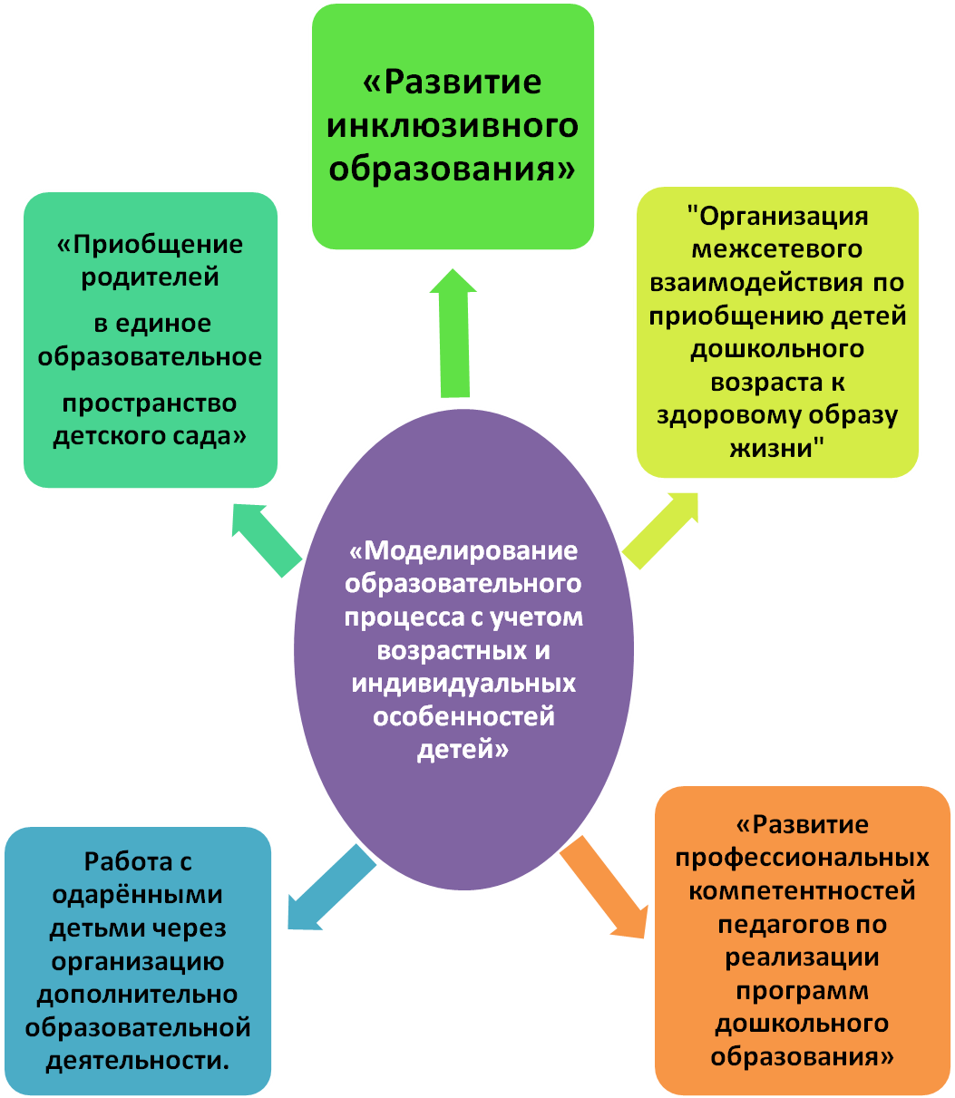

2.4.1.Физкультурно-оздоровительное
направление.
В МДОУ разработана комплексная система физкультурно-оздоровительной работы с детьми дошкольного возраста.

1. ФИЗИЧЕСКОЕ РАЗВИТИЕ

Проведение двух прогулок на свежем воздухе (ежедневно).
Проведение утренней гимнастики (ежедневно).
Проведение гимнастики после дневного сна.
Проведение 2 занятий по физкультуре в зале и 1 занятия на свежем воздухе (по расписанию).
Проведение физкультминуток на занятиях.
Организация подвижных и спортивных игр на прогулке.
Организация и проведение физкультурных праздников и развлечений.
Организация самостоятельной двигательной активности детей в группе и на участке

2. ЗАКАЛИВАЮЩИЕ МЕРОПРИЯТИЯ

Проведение утреннего приема на свежем воздухе (в летний период)
Дыхательная гимнастика.
Воздушные ванны в комплексе с дыхательными упражнениями.
Босохождение после дневного сна
Ходьба по «дорожкам здоровья»
В учреждении проводится работа по организации межсетевого взаимодействия по приобщению детей дошкольного возраста к здоровому образу жизни. Дошкольное учреждение тесно сотрудничает с МАОУ ДО ДЮСШ, с образовательными организациями, с детской библиотекой, родителями воспитанников.
Кружок физкультурно-оздоровительной направленности «Ритмика увлекательная» посещало 12 воспитанников.
Цель программы:
Создание условий для всестороннего развития личности дошкольника средствами танцевально - игровой гимнастики.
Задачи:
Оздоровительные:
Сохранять, укреплять и беречь здоровье детей.
Образовательные:
Учить основным движениям в соответствии с музыкальным сопровождением.
Воспитательные:
Воспитывать красоту, грациозность, выразительность движений.
Развивающие:
- Формировать красивую осанку, точность, координированность, ритмичность и эмоциональную выразительность движений.
- Развивать творческие способности: умение придумывать «свой» игровой образ, персонаж, свои движения, комбинируя различные элементы физкультурных упражнений, танцевальных и сюжетно-образных движений.

2.4.2.Организация коррекционно-развивающей
работы с воспитанниками.
Проблема обучения детей с общим недоразвитием речи и задержкой психического развития является актуальной и значимой.
Система коррекционно-развивающего сопровождения предусматривает:
- психолого-педагогическую диагностику;
- консультирование;
- коррекционно-развивающее обучение и воспитание.
Содержание коррекционно-развивающего сопровождения направлено:
- на коррекцию нарушения познавательного и речевого развития ребенка;
- повышение познавательной активности;
- преодоление негативных особенностей эмоционально-личностной сферы;
- формирование предпосылок к школьному обучению.
Основными задачами коррекционно-развивающего сопровождения являются:
- максимальная коррекция и развитие нарушенных процессов и функций;
- нормализация ведущих видов деятельности воспитанников;
- активизация познавательной деятельности;
- повышение уровня речевого и познавательного развития;
- коррекция недостатков эмоционально – личностного и социального развития;
- формирование и развитие предпосылок к школьному обучению.
Для обеспечения оптимальных педагогических условий для детей с особенностями в воспитании и развитии в МДОУ созданы группы комбинированной направленности, в которых наряду с нормально развивающимися детьми воспитываются дети с ОВЗ. В 2017-2018 учебном году в учреждении воспитывалось 11 воспитанников с ОВЗ в 2 группах комбинированного вида (старшей и подготовительной).
Порядок приема детей в группы комбинированного вида - на основании индивидуального заключения психолого-медико-педагогической комиссии.
Работа проводилась согласно основному диагнозу, индивидуальным маршрутам сопровождения и «Адаптированной образовательной программе».

Формы коррекционно-развивающей работы:
- Коррекционно-развивающие занятия со специалистами
- Совместная деятельность и игра в микрогруппах с другими детьми
- Групповые и индивидуальные занятия с воспитателем
- Праздники, конкурсы, развлечения.
- Детско-родительский клуб «Растём вместе!»
Для функционирования группы комбинированного вида разработана необходимая документация:
- тематическое планирование;
- индивидуальные маршруты сопровождения;
- программы коррекционно-развивающей работы специалистов;
- перспективные планы воспитателей и специалистов;
- тетрадь взаимодействия специалистов и воспитателей.
В течение года в учреждении проводились заседания психолого-медико-педагогического консилиума (ПМПк), в который входят воспитатели, специалисты ДОУ, медицинская сестра и старший воспитатель. По итогам вторичной диагностики и по наблюдениям все дети показали положительную динамику. Работа с воспитанниками с ОВЗ строилась в тесном контакте с родителями воспитанников.
В учреждении в течение года работал логопункт, в который было зачислено 25 воспитанников, из них 11 воспитанников с ОВЗ.
В школу выпущено с нормой – 7 человек, с положительной динамикой - 3, ОВЗ – 4 человека.
На занятиях использовались как традиционные, так и здоровьесберегающие технологии:
- Биоэнергопластика
- Пальчиковый игротренинг
- Су-джок терапия
- Пескотерапия
- Разные виды массажа и самомассажа
- Игры на развитие речевого и неречевого дыхания (надуй мыльные пузыри) и др.
Работа педагога-психолога проводилась с детьми старшего дошкольного возраста и строилась исходя из конкретной ситуации (трудностей у ребенка, эмоциональной ситуации, поведенческих реакций). В работе с детьми использовались методы игровой деятельности, тактильный контакт, музыкотерапия.
Таким образом, коррекционная работа в ДОУ направлена на достижение каждым ребёнком максимально возможного уровня личностного развития, образования, жизненной компетенции, интеграции в социум. В дошкольном учреждении созданы специальные условия для коррекции познавательных и речевых нарушений, личностного, психофизического развития, для формирования базовых психологических новообразований, соответствующих возрасту и обеспечивающих успешность школьного обучения.
2.4.3. Инновационная деятельность.

С 2014 года приоритетным направлением работы учреждения является «Развитие инклюзивного образования». Работу по данной теме МДОУ строит в рамках регионального проекта по развитию инклюзивного образования Ярославской области. В 2018 году учреждение стало соисполнителем инновационной программы «Программа развития инклюзивного образования детей с ограниченными возможностями здоровья в рамках реализации ФГОС ДО в Ярославской области».
Второй год на базе учреждения работает Муниципальная инновационная площадка «Программа развития инклюзивного образования детей с ограниченными возможностями здоровья в рамках реализации ФГОС ДО в Мышкинском МР», с 2018 года в нее вошли образовательные учреждения Некоузского района.

2.4.4. Работа с одарёнными детьми через организацию
дополнительно образовательной деятельности.
Работа с одарёнными детьми проводится через организацию дополнительной образовательной деятельности. В учреждении работают кружки: «Музыкальный теремок», «Ритмика увлекательная», «Мы – исследователи».
Программа художественно-эстетической направленности «Музыкальный теремок» разработана на основе учебно-методического пособия по театрализованной деятельности «Кукляндия» М.И. Родина, А.И. Бурениной.
Цель программы:
Создание условий для развития музыкально-творческих способностей дошкольников элементами театрального искусства.
Задачи:
- Совершенствовать артистические и вокально-хоровые навыки.
- Формировать интерес к вокальному искусству.
- Развивать музыкальный слух, чувство ритма.
- Учить четкой дикции, правильному певческому дыханию, артикуляции.
- Формировать у дошкольников интерес к театральной игровой деятельности.
Занятия включают в себя 3 составляющие, работа над которыми ведётся параллельно:
- « Музыкально - театральные игры» — игры, направленные на развитие эмоциональной сферы ребёнка, умение перевоплощаться, передавать характер и настроение персонажа.
- « Творчество» — включает упражнения на развитие песенного, игрового творчества, помогает раскрыть творческие способности детей в инсценировках песен, стихов, небольших сценок.
- « Работа над спектаклем» — объединяет все этапы подготовки спектакля: знакомство с пьесой, обсуждение, распределение ролей, работа над музыкальными номерами.
В результате занятий дошкольники учатся выражать свои впечатления словом, звуком, песней, мимикой и жестом, создавать художественные образы, выступать перед зрителями, взаимодействовать с партнером по сцене.
Программа «Мы – исследователи» экспериментально-исследовательской направленности разработана для воспитанников с 3 -7 лет.
Цель программы:
Создание условий для развития познавательной активности детей дошкольного возраста через занимательные опыты и эксперименты.
Задачи:
- Создать условия по опытно-экспериментальной деятельности для дошкольников.
- Научить проводить опыты и эксперименты с объектами живой и неживой природы.
- Развивать умение делать выводы, умозаключения.
- Формировать опыт выполнения правил техники безопасности при проведении опытов и экспериментов.
- Поддерживать интерес дошкольников к окружающей среде, удовлетворять детскую любознательность.
- Воспитывать стремление сохранять и оберегать мир природы, следовать доступным экологическим правилам в деятельности и поведении.
Организация работы идет по трем взаимосвязанным направлениям, каждое из которых представлено несколькими темами:
1) живая природа – многообразие живых организмов как приспособление к окружающей среде;
2) неживая природа – воздух, вода, вес, свет, цвет;
3) человек – функционирование организма; рукотворный мир: материалы и свойства, преобразование предметов.
Весь курс программы ориентирован на получение детьми дополнительных знаний и приобретение определенных умений и навыков при проведении опытов и экспериментов. В условиях детского сада проводятся только элементарные опыты и эксперименты.

2.4.5 Работа с родителями воспитанников.
Образовательный процесс строится в тесном взаимодействии с семьями воспитанников. Педагоги детского сада пришли к выводу о необходимости формирования у родителей (законных представителей) представлений об основных целях воспитания, развития, коррекции, потребности в компетентных образовательных услугах. Педагоги стремятся к наиболее эффективным формам вовлечения семьи в образовательный процесс.
Основными направлениями взаимодействия с семьей являются:
- изучение потребности родителей в образовательных услугах (для определения перспектив развития учреждения, содержания работы и форм организации)
- просвещение родителей с целью повышения их педагогической культуры;
- установление доверительных деловых контактов детского сада с семьями воспитанников;
- реализация единого подхода к ребенку в семье и учреждении с целью его личностного развития.

Основные принципы работы по взаимодействию с семьями воспитанников:
- Целенаправленность, систематичность, плановость;
- Открытость детского сада для каждой семьи (каждому родителю обеспечивается возможность знать и видеть, как живёт и развивается его ребёнок);
- Дифференцированный подход к работе с родителями с учётом специфики каждой семьи.
- В работе с родителями существуют определённые традиции:
- -регулярное анкетирование для выявления родительских запросов, мнения родителей об условиях и организации воспитательно-образовательной работы в ДОУ, о результатах обучения воспитанников и подготовки к школе ;
- -работа родительского клуба «Растем вместе»;
Цель работы клуба: повышение психолого-педагогической компетенции родителей, пропаганда положительного семейного опыта воспитания детей дошкольного возраста
- разнообразные совместные мероприятия (выставки, конкурсы, смотры, субботники, целевые прогулки, открытые занятия мастер-классы и т.п.);
- - родители активно участвуют в детских утренниках, исполняя разные роли.
Одной из важных тем работы учреждения является «Социализация детей раннего возраста через взаимодействие педагогов и семьи». Группа кратковременного пребывания «Вместе с мамой» - одна из успешных форм работы для воспитанников, которая объединяет усилия родителей и педагогов с целью успешной адаптации ребенка при поступлении в дошкольное учреждение. За годы работы группу посетили более 76 семей.
Работу планировали таким образом, чтобы родители являлись активными участниками образовательного процесса. Вместе с детьми родители играли, рисовали, лепили, строили, поэтому дети чувствовали себя увереннее от того, что мамы рядом и делают то же самое.

2.4.6. Повышение уровня квалификации педагогов ДОУ
В течение года большое внимание уделялось повышению уровня квалификации педагогов и развитию их профессиональных компетентностей
по реализации программ дошкольного образования.
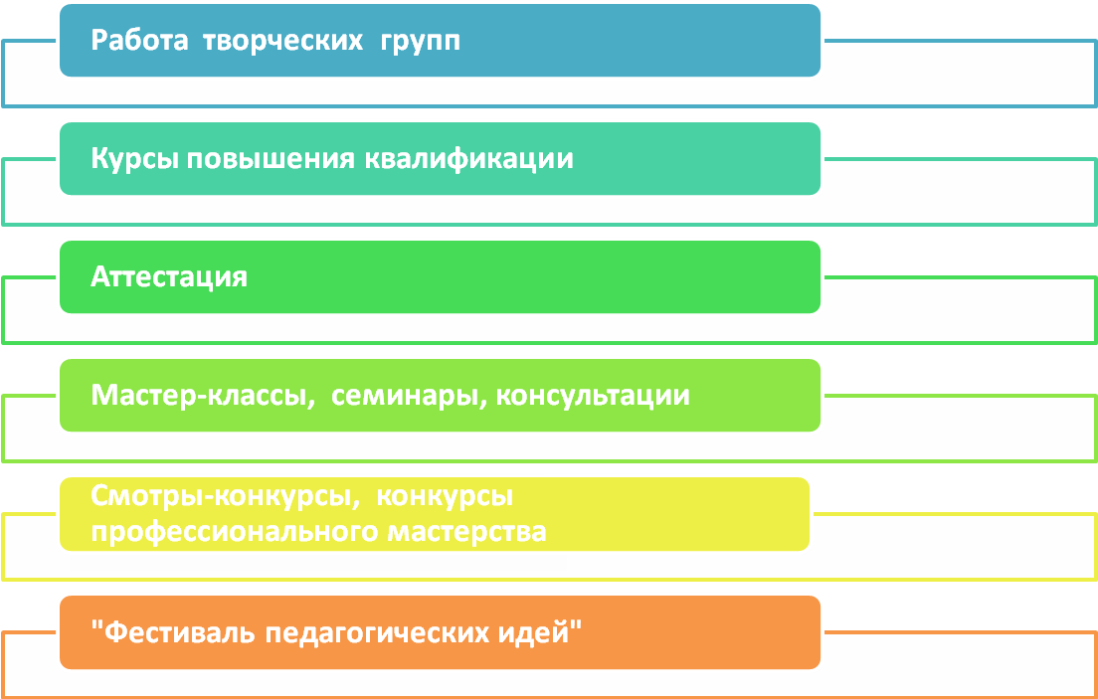

Курсы повышения квалификации прошли 10 педагогов по теме «Логопедические и дефектологические технологии для воспитателей инклюзивных групп», 2 младших воспитателя по теме «Ведение ФГОС дошкольного образования», 3 педагога по программе «Оказание первой помощи», 1 педагог по программе «Ментальная арифметика», 1 педагог по программе «Применение методов диагностики и оценки показателей уровня и динамики физического развития ребёнка».
Педагоги участвовали в областных семинарах по эффективным практикам реализации ФГОС, принимали участие в работе семинаров на базе Некоузского района. Инструктор по физкультуре приняла участие в межмуниципальном этапе конкурса «Воспитатель года» стала победителем в номинации «Педагогическое вдохновение и артистизм», принимала участие в областном МО инструкторов по физической культуре.
В течение года проведено 4 педагогических совета:
- «Приоритетные направления работы учреждения на 2017-2018 учебный год»
- «Экологическое воспитание дошкольников в условиях реализации ФГОС»
- «Развитие речевой активности воспитанников в различных формах и видах детской деятельности »
- « Подведение итогов работы учреждения за 2017-2018 учебный год».
Педагоги приняли участие в смотрах, конкурсах по развитию РППС «Лучший уголок уединения», «Лучший театральный уголок».
На базе МДОУ проведено 6 заседаний методических объединений:
МО старших воспитателей, МО инструкторов по физической культуре, МО педагогов-психологов, МО учителей-логопедов. 2 руководителя МО в нашем учреждении. В межмуниципальном Фестивале педагогических идей, который проходил на базе МДОУ 2 педагога нашего учреждения представляли проекты на Фестивале.
Воспитатели и специалисты принимали активное участие в районных мероприятиях на базе городских детских садов. Тесное и плодотворное сотрудничество было организовано с педагогами Некоузского района, педагоги нашего учреждения посетили цикл семинаров по проектированию непосредственно образовательной деятельности.
Таким образом, проводилась большая работа по повышению профессионального мастерства педагогов и по реализации нового образовательного стандарта.

3. РЕЗУЛЬТАТИВНОСТЬ РАБОТЫ ДОУ.
3.1.Результаты образовательной деятельности.
Реализация цели и задач осуществляется в соответствии с годовым планом работы учреждения в процессе взаимодействия всех участников педагогического процесса: воспитанников, педагогов, родителей и сотрудничества с социумом.
Строго соблюдается режим дня и все санитарно-гигиенические требования к пребыванию детей в ДОУ. Согласно плану проводится медицинское и психолого-педагогическое обследование детей. Организованная образовательная деятельность осуществляется в соответствии с утверждённым расписанием.
Поставленные перед коллективом задачи достигаются в процессе разнообразных видов деятельности: игровой, коммуникативной, трудовой, познавательно-исследовательской, продуктивной, музыкально-художественной и чтения по 5 основным направлениям развития (физическое, познавательное, речевое, художественно-эстетическое, социально-коммуникативное) в соответствии со стандартом дошкольного образования.
При организации образовательного процесса коллектив ДОУ руководствовался следующими положениями:
- Обеспечение Федерального государственного стандарта дошкольного образования и обеспечение условий реализации образовательной программы, как целостной системы работы по содержанию и уровню развития детей каждого психологического возраста с учетом соблюдения преемственности при переходе к следующему возрастному периоду.
- Создание атмосферы эмоционального комфорта, условий для самовыражения, саморазвития ребенка, творчества, игры, общения и познания мира.
- Основной контекст развития ребенка представляет собой игра, а не учебная деятельность. Достижения детей дошкольного возраста определяются не суммой конкретных знаний, умений и навыков детей, а совокупностью личностных качеств, в том числе обеспечивающих психологическую готовность ребенка к школе. Содержание образовательного процесса в ДОУ обеспечивает достижение воспитанниками готовности к школе.
- Содержание и организация образовательного процесса направлены на формирование общей культуры, развитие физических, интеллектуальных и личностных качеств, формирование предпосылок учебной деятельности, обеспечивающих социальную успешность, сохранение и укрепление здоровья детей, коррекцию недостатков в физическом или психологическом развитии детей.
- Образовательная деятельность учреждения обеспечивает равные стартовые возможности для обучения детей в ДОУ.
При построении образовательного процесса учитываются гигиенические требования максимальной нагрузки на ребенка согласно нормам СанПиН 2.4.1.3049-13 и программные требования по организации учебной деятельности.
Продолжительность образовательной деятельности в группе раннего возраста 8-10 мин, в младшей составляет не более 15 минут, в средней 20 минут, в старшей не более 25 минут, а в подготовительной 30 минут.
Основной формой работы с детьми дошкольного возраста и ведущим видом деятельности для них является игра. В течение дня чередуются разные виды деятельности детей – умственная, физическая, игровая.

Уровень усвоения основной общеобразовательной программы
воспитанниками ДОУ за 2017-2018 учебный год
По результатам изучения уровня развития интегративных качеств личности детей на конец учебного года во всех группах отмечается положительная динамика развития интегративных качеств по сравнению началом учебного года.
Объём освоения образовательной программы – 97%, качество - 97%.

Диагностика готовности детей к школе:
Познавательная сфера | Начало года, % |  |  | Конец года, %
Познавательная сфера | высокий | средний | низкий | высокий | средний | низкий
Уровень развития мелкой моторики | 49% | 49% | 2% | 60% | 36% | 4%
Мышление (логические связи и отношения между ними) | 8% | 92% | - | 10% | 90% | -
Внимание | 94% | 4% | 2% | 50% | 48% | 2%
Память: зрительная / кратковременная | 94% | 4% | 2% | 90% | 10% | -
Сенсорное восприятие | 94% | 2% | 4% | 86% | 12% | 2%
Мотивационная готовность к школе (самооценка/самоконтроль) | 94% | 6% | - | 50% | 50% | -

Результаты работы по физкультурно-оздоровительному направлению.

 | начало учебного года |  |  | конец учебного года
Уровень физического развития | высокий | средний | низкий | высокий | средний | низкий
Средний показатель по группам | 0% | 92.7% | 7.3% | 10.9% | 81.8% | 8.6%
Уровень
Уменьшился |  |  |  |  | 10.9%
Увеличился |  |  |  | 10.9% |  | 1,9%

Средняя посещаемость детей за последние 3 года:

 | 2016 уч. год | 2017 уч. год | 2018 уч. год
Число пропусков д/д по болезни | 1187 | 954 | 1122
Число д/д на 1 ребёнка | 8,3 | 11,3 | 12,6
Заболеваемость составила | 7,5% | 6,5% | 8,1
Посещаемость | 71,4% | 67,6% | 70,3

- Материально-техническая база
4.1. Специально оборудованные помещения для организации образовательного процесса.
Для обеспечения образовательного и оздоровительного процесса в дошкольном учреждении имеются:
- Музыкально-спортивный зал: проведение музыкальных занятий; занятий по физической культуре, ритмика утренняя гимнастика и оздоровительные мероприятия; физкультурные занятия и спортивные
досуги, праздники и развлечения; кружки: «Ритмика увлекательная», «Музыкальный теремок»; театральные постановки; досуги; праздники.
- Кабинет учителя – логопеда

- обследование речи детей;
- групповые занятия по коррекции речи с воспитанниками комбинированной группы;
- индивидуальные занятия;
- индивидуальное консультирование родителей

- Медицинский кабинет:
проведение медицинского обслуживания детей.

- Групповые комнаты:
Ежедневно дети могут сделать выбор и организовать свою деятельность в созданных в группах игровых уголках: «Театр», «Музыка», в уголке природы, в физкультурном уголке и т.д.
Уголки наполнены материалами, стимулирующими активность и развитие детей.
В течение года приобретены бизиборды в каждую группу и логопедический кабинет, спортивный инвентарь, музыкальный инструмент (баян), ложки. Пополнялись и обновлялись уголки и центры в группах МДОУ.

4.2 Оценка развивающей предметно-пространственной среды

Развивающая предметно-пространственная среда в МДОУ обеспечивает реализацию образовательного потенциала пространства групп, а также игровых участков, материалов, оборудования и инвентаря для развития детей дошкольного возраста в соответствии с особенностями каждого возрастного этапа, охраны и укрепления их здоровья, учета особенностей и коррекции недостатков их развития.
Развивающая предметно-пространственная среда групп обеспечивает возможность общения и совместной деятельности детей и взрослых, двигательной активности детей.
РППС в группах ориентирована на реализацию принципов ФГОС:
1) Насыщенность среды - соответствует возрастным возможностям детей и содержанию ООП ДОУ. Образовательное пространство оснащено средствами обучения и воспитания, соответствующими материалами. Организация образовательного пространства и разнообразие материалов, оборудования и инвентаря групп и участков обеспечивают:
- игровую, познавательную, исследовательскую и творческую активность воспитанников, экспериментирование с доступными детям материалами;
- двигательную активность, в том числе развитие крупной и мелкой моторики, участие в подвижных играх и соревнованиях;
- эмоциональное благополучие детей во взаимодействии с предметно-пространственным окружением;
- возможность самовыражения детей.
2) Трансформируемость пространства – предусмотрена возможность изменений предметно-пространственной среды в зависимости от образовательной ситуации, в том числе от меняющихся интересов и возможностей детей.
3) Полифункциональность материалов – выражается в возможности разнообразного использования. В группах имеются полифункциональные предметы, пригодные для использования в разных видах детской активности.
4) Вариативность среды – в группах имеются различные зоны (для игры, конструирования и пр.), а также разнообразные материалы, игры, игрушки и оборудование, обеспечивающие свободный выбор детей.
5) Доступность среды групп выражается в:
- доступности для воспитанников всех помещений, где осуществляется образовательная деятельность;
- в свободном доступе детей к играм, игрушкам, материалам, пособиям, обеспечивающим все основные виды детской активности;
- в исправности и сохранности материалов и оборудования.
6) Безопасность предметно-пространственной среды – проявляется в соответствии всех ее элементов требованиям по обеспечению надежности и безопасности их использования.

С целью совершенствования РППС проведены конкурсы:
«Смотр-конкурс уголков уединения», смотр-конкурс театральных уголков «Мир театра».
Развивающая предметно-пространственная среда МДОУ обеспечивает реализацию образовательного потенциала пространства групп, а также игровых участков, материалов, оборудования и инвентаря для развития детей дошкольного возраста в соответствии с особенностями каждого возрастного этапа, охраны и укрепления их здоровья, учета особенностей и коррекции недостатков их развития, обеспечивает возможность общения и совместной деятельности детей и взрослых, двигательной активности детей, ориентирована на реализацию принципов ФГОС. Соответствует требованиям ФГОС ДО на 90%.

- Организация питания.

Правильное питание - это основа длительной и плодотворной жизни, залог здоровья. Поэтому в плане работы детского сада вопрос о правильном питании занимает одно из важнейших мест.
Имеется десятидневное меню. При составлении меню используется разработанная картотека блюд, что обеспечивает сбалансированность питания по белкам, жирам, углеводам. Готовая пища выдается только после снятия пробы медработником и соответствующей записи в журнале результатов оценки готовых блюд. Организация питания постоянно находится под контролем администрации. В детском саду организовано 4-х разовое питание. В меню каждый день включена суточная норма молока, сливочного и растительного масла сахара, хлеба, мяса. Ежедневно в меню включены овощи, как в свежем, так и вареном и тушеном виде. На полдник дети получают кисломолочные продукты или фрукты.
Стоимость питания одного дня 135 рублей на одного ребёнка.
Организация питания в детском саду сочетается с правильным питанием ребенка в семье. С этой целью педагоги информируют родителей о продуктах и блюдах, которые ребенок получает в течение дня в детском саду. Кроме того, в ДОУ имеется стенд, на котором предлагается родителям меню на день.

6.Финансовое обеспечение функционирования и развития ДОУ.

6.1 Финансовая деятельность учреждения осуществляется на основании «Плана финансово-хозяйственной деятельности»
В настоящее время состояние материально-технической базы МДОУ соответствует педагогическим требованиям, современному уровню образования и санитарным нормам. Каждый год в детском саду проводятся локальные косметические ремонты помещений: пищеблока, групповых комнат. Финансирование из бюджета идёт на социальные статьи – заработную плату, коммунальные и договорные услуги, питание детей.
По результатам финансово-хозяйственной деятельности, материальная база ДОУ, совершенствуется:
Произведён частичный косметический ремонт, установлена вытяжнаЯ вентиляция в пищеблоке. Приобретены игрушки, пособия пошиты костюмы на праздники. Планируется косметический ремонт в подготовительной группе, благоустройство прогулочных и спортивной площадок.
Результаты инвентаризации признаны удовлетворительными.

6.2. Отчет о расходовании средств за 2018 год

№п/п | Направление расходов | Сумма
1 | Приобретение продуктов питания | 1 731536.00
2 | Оплата коммунальных услуг всего, в т.ч.  -оплата теплоэнергии  -оплата электроэнергии  -оплата водоснабжения | 454610,99  428300,00  237238,00
3 | Услуги связи (телефон, интернет) | 23.00
4 | Услуги по содержанию имущества (вывоз и утилизация мусора, уборка контейнерной площадки, дератизация и дезинсекция помещений, обслуживание пожарной сигнализации, обслуживание теплосчетчика, ремонт оборудования) | 19875.00
5 | Приобретение медикаментов | 15.00
6 | Прочие расходы (периодический медосмотр сотрудников (январь), | 49400.00
7 | Приобретение материальных запасов (канц.товары, моющие средства, смесители, кружки), игрушки | 63626.00
8 | Приобретение ОС | 607848.00
9 | Работы, услуги по содержанию имущества (поверка манометров, аккарицидная обработка, обслуживание оргтехники, испытание пожарных лестниц, ремонт основных средств, огнезащитная обработка , программное обеспечение). | 91047.22
10 | Ремонтные работы в ДОУ | 353852.17

Перспективы развития МДОУ

- Участие в работе региональной площадки и организация деятельности муниципальной инновационной площадки.
- Совершенствование работы по образовательной области «Речевое развитие».
- Повышение статуса ДОУ за счет разработки и внедрения инновационных технологий обучения и воспитания детей с проблемами психофизического развития

- Совершенствование качества воспитательно – образовательного процесса через модернизацию развивающей предметно-пространственной среды, оснащение игровых центров в группах новыми дидактическими играми и пособиями с учетом возраста детей, оформление групп с учётом календарно-тематического планирования.

- Реализация педагогических технологий и форм организации образовательной деятельности с учетом требований ФГОС ( проектный метод, игровые технологии, ИКТ)
- Повышение профессиональной компетентности педагогов ( аттестация, курсовая подготовка, сетевое взаимодействие, организация мастер-классов, участие в конкурсах профессионального мастерства.)
- Создание в ДОУ условий для обеспечения интеллектуального развития детей старшего дошкольного возраста

- Привлечение родителей к сотрудничеству, используя новые формы и методы работы.

Заведующий С.В.Грекова

